МИНИСТЕРСТВО ПРОСВЕЩЕНИЯ РОССИЙСКОЙ ФЕДЕРАЦИИ

Муниципальное бюджетное общеобразовательное учреждение –
Себякинская основная общеобразовательная школа

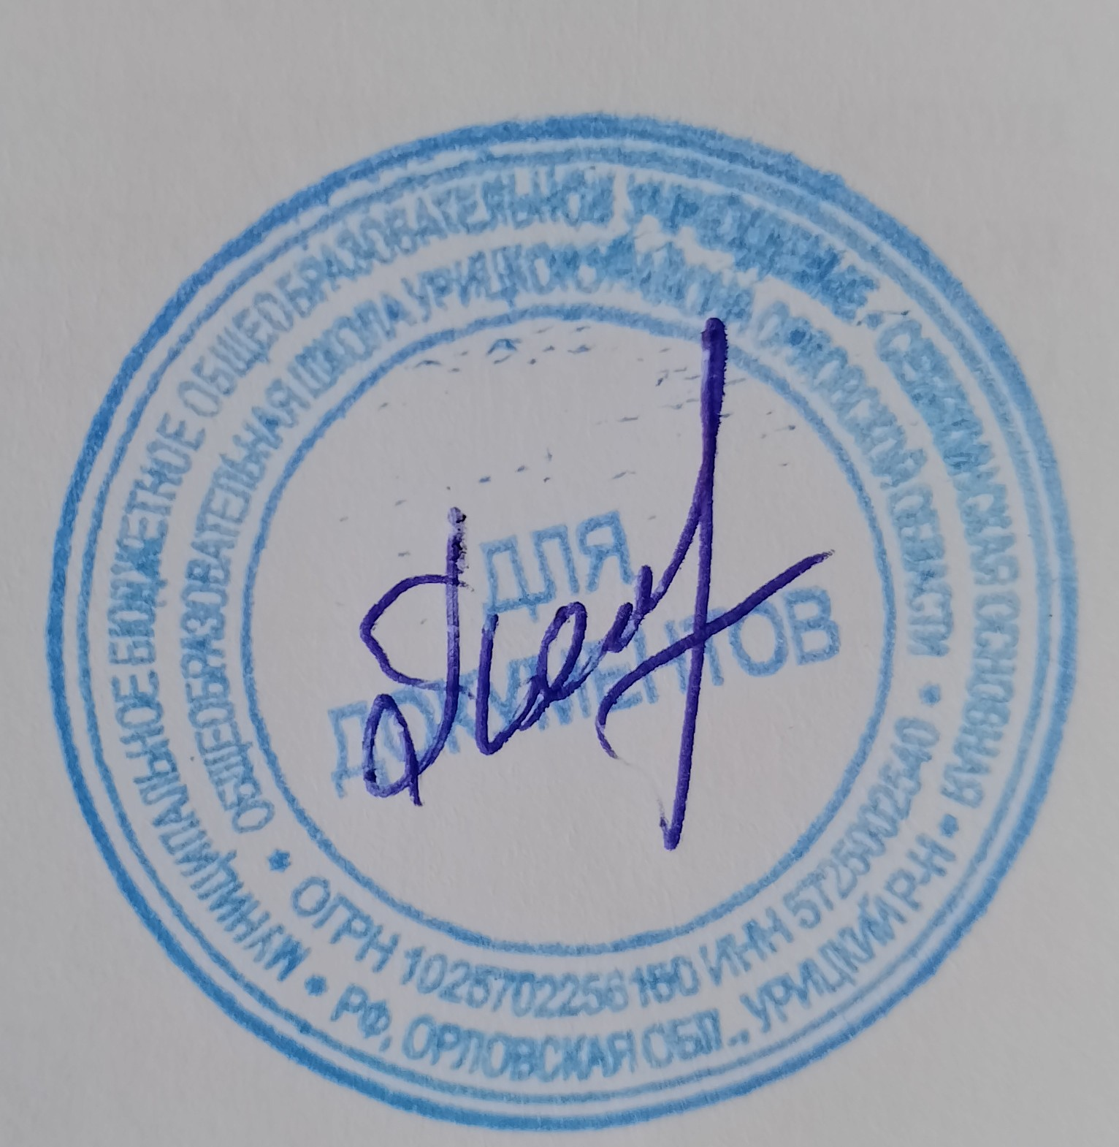
«РАССМОТРЕНО»  на заседании  МО учителейлитературы  Протокол №1от 30.08.23 г.  Руководитель МО  _________ Г.Г.Шиликова | «СОГЛАСОВАНО»  на заседании педагогического совета  Протокол №1от 30.08.23 г. | «УТВЕРЖДЕНО»  Директор школы  _________Г.А.Петрушина  Приказ № 55  от «31» августа 2023 г.

РАБОЧАЯ ПРОГРАММА
учебного предмета «Родная литература»
для 9 класса основного общего образования
на 2023-2024учебный год

Рабочая программа разработана учителем: Сулиной В.В.

2023

Предмет «Родная (русская) литература» направлен на углубление представлений обучающихся о культурных традициях родного края, творчестве писателей-земляков, совершенствование навыков анализа художественного текста и самостоятельной исследовательской деятельности, раскрытие нравственного содержания произведений писателей-орловцев.
Программа составлена с учетом содержания основного курса литературы и включает лучшие произведения орловских писателей и поэтов, соответствующие возрастным особенностям обучающихся.
Личностные результаты:
- понимание российской гражданской идентичности: патриотизма, любви и уважения к Отечеству, чувства гордости за свою Родину, родной край, прошлое и настоящее многонационального народа России;
- осознание своей этнической принадлежности, знание истории, языка, культуры своего народа, своего края;
- обретение целостного мировоззрения, соответствующего современному уровню развития науки и общественной практики, учитывающего социальное, культурное, языковое, духовное многообразие современного мира;
- приобретение коммуникативной компетентности в общении и сотрудничестве со сверстниками, старшими и младшими в процессе образовательной, учебно-исследовательской, творческой и других видов деятельности;
- осознания через освоение художественного наследия писателей родного края, творческой деятельности эстетического характера.

Метапредметные результаты:
- умение самостоятельно определять цели своего обучения, ставить и формулировать для себя новые задачи в учёбе и познавательной деятельности, развивать мотивы и интересы своей познавательной деятельности;
- владение основами самоконтроля, самооценки, принятия решений и осуществления осознанного выбора в учебной и познавательной деятельности;
- умение определять понятия, создавать обобщения, устанавливать аналогии, классифицировать, самостоятельно выбирать основания и критерии для классификации, устанавливать причинно-следственные связи, строить логическое рассуждение, умозаключение (индуктивное, дедуктивное и по аналогии) и делать выводы;
- овладение навыками смыслового чтения;
- умение осознанно использовать речевые средства в соответствии с задачей коммуникации, для выражения своих чувств, мыслей и потребностей; планирования и регуляции своей деятельности; владение устной и письменной речью; монологической контекстной речью;
- компетентность в области использования информационно-коммуникационных технологий.

Предметные:
- сформированность внутренней потребности обучающихся в чтении произведений писателей-орловцев, чувства любви к своей родине, Орловской земле, чувства кровного родства с ее прошлым и настоящим, отраженным в художественных текстах;
- получение опыта медленного чтения произведений русской родной (региональной) литературы;
- приобретение знаний о жизни и творчестве орловских поэтов и прозаиков, постижение тайн художественного слова наших великих земляков;
- сформированность умения анализировать в устной и письменной форме самостоятельно прочитанные произведения, их отдельные фрагменты, аспекты;
- умение делать читательский выбор;
- умение использовать в читательской, учебной и исследовательской деятельности ресурсов библиотек, музеев, архивов, в том числе цифровых, виртуальных;
- овладение различными формами продуктивной читательской и текстовой деятельности;
- овладение необходимым понятийным и терминологическим аппаратом, позволяющим обобщать и осмыслять читательский опыт в устной и письменной форме;
- сформированность у обучающихся основ культурологических знаний, бережного отношения к реликвиям прошлого, к своей малой родине, углубление представлений об истории и культурных связях родных мест с жизнью всей страны.

Содержание программы

9 класс (17 часов)

Литературная жизнь Орловщины конца 18 — начала 19 в.в. (1 час).
Давыдов Д.В. (1 час). Слово о Давыдове. Война 1812 года в стихотворениях Д. Давыдоыь Любовная лирика Д. Давьшова.
Жуковский В.А. ( 1 час). Орловские страницы жизни поэта. «Певец во стане русских воинов». Тема войны 1812 года.
Пушкин А. С. (2 часа). «Я помню чудное мгновенье...». Орловские страницы жизни А.С. Пушкина. А.П. Керн и А.С. Пушкин. А.С. Пушкин и декабристы. Писатели-орловпы о А.С. Пушкине.
Герцен А.И. (2 часа). «Сорока-воровка». Личность А. Герцена. Орловская действительность в публицистических статьях журнала «Колокол». Обличение произвола и жестокости помещиков-крепостников Орловской области в повести «Сорока-воровка». Посещение театра графа Каменского (в Орловско.м областном драматическом театре имени И.С. Тургенева). Отражение трагической судьбы талантливого русского народа.
Тургенев И.С. (3 часа). «Дворянское гнездо». Орловщина в жизни и творчестве писателя. «Самая недоступная тайна» — повести И.С. Тургенева о любви. Легенды и были Дворянского гнезда. Орел в романе «Дворянское гнездо». Образ Федора Лаврецкого как выражение идейно-нравственной позиции автора. Образ «тургеневской девущки» Лизы Калитиной в романе. Нравственная проблематика романа «Дворянское гнездо». Драмы И.С. Тургенева на сцене театра графа Каменского. Просмотр спектакля по произведениям И.С. Тургенева.
Тютчев Ф.И., Фет А.А. (3 часа). Экскурсия в Овстуг - родовое имение Ф.И. Тютчева. «В гости к Фету А.А...». Экскурсия в Клеймёново. Фет А.А. и Тютчев Ф.И. - «певцы русской природы».
Новиков И.А. (3 часа). Страницы биографии писателя. Роман «Пушкин в изгнании» (главы по выбору). Изображение судьбы поэта. Человеческое и творческое в личности А.С. Пушкина.
Вклад орловских писателей и поэтов в развитие русской литературы (1 час).

Тематическое планирование
9 класс
№ | Тема занятия | Количество часов
1 | Литературная жизнь Орловщины конца 18 — начала 19 веков. | 1
2 | Слово о Д.В. Давыдове. Война 1812 года в стихотворениях Д. Давыдова. Любовная лирика Д. Давыдова. | 1
3 | Орловские страницы жизни поэта В.А. Жуковского. «Певец во стане русских воинов». Тема войны 1812 года. | 1
4 | Орловские страницы жизни А.С. Пушкина. А.П. Керн и А.С. Пушкин. А.С. Пушкин и декабристы. Писатели-орловцы о А.С. Пушкине. | 1
5 | А.С. Пушкин и декабристы. Писатели-орловцы о А.С. Пушкине. | 1
6 | Личность А.И. Герцена. Орловская действительность в публицистических статьях журнала «Колокол». Посещение театра графа Каменского. | 1
7 | Обличение произвола и жестокости помещиков-крепостников Орловской области в повести А.И. Герцена «Сорока-воровка». | 1
8 | Орловщина в жизни и творчестве И.С. Тургенева. Легенды и были Дворянского гнезда. Орел в романе «Дворянское гнездо». | 1
9 | Образ Федора Лаврецкого как выражение идейно-нравственной позиции автора. Образ «тургеневской девушки» Лизы Калитиной в романе. Нравственная проблематика романа «Дворянское гнездо». | 1
10 | Драмы И.С. Тургенева на сцене театра графа Каменского. Просмотр спектакля по произведениям И.С. Тургенева. | 1
11-12 | Ф.И. Тютчев и Орловский край. Экскурсия в Овстуг - родовое имение Ф.И. Тютчева. | 2
13 | А.А. Фет и Орловский край. Экскурсия в Клеймёново. | 1
14 | Страницы биографии писателя И.А. Новикова. | 1
15 - 16 | Роман И.А. Новикова «Пушкин в изгнании» (главы по выбору). Изображение судьбы поэта. Человеческое и творческое в личности А.С. Пушкина. | 2
17 | Вклад орловских писателей и поэтов в развитие русской литературы. | 1

Литература

- Айхенвальд Ю. Иван Бунин. Силуэты русских писателей. – М., 1993.
- Аннинский Л.А. Лесковское ожерелье. – М., 1982.
- Афонин Л.Н. Леонид Андреев (любое издание).
- Берковский Н.Я. Тютчев // Тютчев Ф.И. Стихотворения. М.; 1962.
- Благой Д.Д. Мир как красота (в сборнике «Фет. А.А. Вечерние огни». – М., 1979).
- Воспоминания о Михаиле Пришвине. Сост. Я.З. Гришина. – М., 1991.
- Кожинов В.В. Время Пришвина. – М., 1978.
- Кожинов В.В. Тютчев. — М., 1988.
- Колобова. Проза И.А. Бунина. – М., 2000.
- Лебедев Ю.В. «Записки охотника И.С. Тургенева». – М.: Просвещение, 1977.
- Михайлов О. Страницы русского реализма. – М., 1982.
- Михайлов О.Н. Иван Бунин. – М., 1995.
- Михеичева Е.А. Творчество Л.Н. Андреева. – Орел, 2002.
- Писатели Орловского края. 20 век. Методические материалы и рекомендации. Орел, Вешние воды, 2004.
- Писатели Орловского края. 20 век. Учебное пособие. – Орел, Вешние воды, 1999.
- Писатели Орловского края. 20 век. Хрестоматия. – Орел, Вешние воды, 2001.
- Пришвина В.Д. Путь к слову. – М., 1984.
- Пустовойт П.Г. Творческий путь И.С. Тургенева. – М.: Детская литература, 1977.
- Столярова И.В. В поисках идеала. – Л., 1978.
- Сухова Н.П. Лирика Афанасия Фета. – М., 2000.
- Троицкий В.Ю. Лесков-художник. – М., 1974.

Методическое обеспечение:
- Писатели Орловского края. 20 век. Учебное пособие. – Орел, Вешние воды, 1999.
- Писатели Орловского края. 20 век. Хрестоматия. – Орел, Вешние воды, 2001.
- Писатели Орловского края. 20 век. Методические материалы и рекомендации. Орел, Вешние воды, 2004.
- Литература родного края. Учебно-методическое пособие по литературному краеведению. / Сост. А.И. Павлова. – Орёл, МЦПК, 2009.

